**Лабораторная работа 3**Выполнил: Дорохов Михаил, ПММ, 3 курс, 62 группа

**Вариант 1**

Ход работы

1. Ознакомиться с требованиями в Moodle:  
   *“Построить модель сети, конфигурация которой изображена на рисунке (вариант соответствует номеру по списку в подгруппе.). Дополнить сеть рабочими станциями (общее количество должно быть не менее 15 и присутствовать они должны в каждой подсети, кроме подсетей, которые связывают маршрутизаторы между собой). Предусмотреть хотя бы один участок сети, имеющий альтернативные маршруты. Все маршрутизаторы должны использовать динамическую маршрутизацию (протокол RIP). Настроить службы DNS, Email, HTTP. Провести настройку сети, проверить работоспособность и объяснить прохождения пакетов при работе”.*
2. Открыть программу Cisco Packet Tracer и создать новый файл.
3. Расположить и соединить все необходимые элементы (коммутаторы, маршрутизаторы/роутеры, ноутбуки и сервера) в соответствие с исходной схемой.  
   Необходимо **дополнить схему**, т.к. на ней меньше 15 рабочих станций: расположим справа ещё один коммутатор, подключим его к правому нижнему роутеру; к этому же коммутатору подключим: 4 ПК снизу, 1 сервер справа, 1 точку доступа сверху; к этой же точке доступа подключим: 3 ПК, 2 ноутбука, 1 планшет (для ПК и ноутбуков заменим интернет-модуль на беспроводной).
4. Из задания: “Предусмотреть хотя бы один участок сети, имеющий альтернативные маршруты”. Для этого соединим напрямую два роутера: например, соединим нижний роутер посередине с самых верхним роутером (предварительно в оба роутера необходимо добавить дополнительный модуль для подключения: пусть, это будет “HWIC-1GE-SFP” + ”GLC-LH-SMD”).  
   Таким образом, нижняя левая подсеть сможет обмениваться данными с верхней левой подсетью, даже если самый правый или средний роутеры будут отключены.
5. Настроим адреса сетей.   
   Для сетей соединяющих роутера будем использовать адреса: 10.0.0.x, 11.0.0.x, 12.0.0.x и 20.0.0.x (дополнительная сеть из п. 4).   
   Для подсетей, которые образуют устройства, связанный с верхним и нижним роутерами будем использовать адреса: 192.168.1.x для нижней и 192.168.2.x для верхней. Для правой подсети (дополнительные устройства) будем использовать адрес 192.168.3.x.  
   Основными шлюзами этих подсетей будут являться адреса 192.168.1.1 и 192.168.2.1 соответственно (адреса роутеров, соединяющихся с коммутаторами).  
   Для всех устройств схожим образом зададим разные адреса.
6. Настроим протокол RIP для динамической маршрутизации. Для этого достаточно указать адреса всех сетей в каждом роутере: вкладка Config -> RIP (в ROUTING), добавим все сети:  
   **10.0.0.0  
   11.0.0.0  
   12.0.0.0  
   20.0.0.0  
   192.168.1.0  
   192.168.2.0  
   192.168.3.0**
7. Проверим корректность настройки с помощью инструмента “Add Simple PDU” (P). Если у всех устройств указаны их адреса и шлюзы, то пакеты должны доходить успешно из любой точки одной сети, до любой точки другой.
   1. Проверим корректность настройки “альтернативного маршрута”. Для этого отключим питание у самого правого роутера, который изначально соединял нижнюю подсеть с верхней, через два других роутера. Если альтернативный маршрут настроен корректно, то нижняя подсеть сможет по-прежнему пинговать верхнюю, но не сможет пинговать правую.
8. Настроим службу DNS. Для каждой последующей службы (сервиса) будем использовать отдельный сервер для удобства. Пусть самый нижний сервер (подсеть 192.168.1.0) будет DNS сервером. Для этого зайдём во вкладку Services -> DNS, и включим его (радио-кнопка “On”). Далее необходимо задать для необходимых ip-адресов уникальные имена. Например, зададим адреса для каждого ПК из нижней подсети. Для этого введём название ресурса: down-pc0.net; и его адрес: 192.168.1.x, где x – это последняя цифра ip-адреса ПК с именем PC0. Аналогично повторим для остальных ПК этой подсети и для всех ПК из верхней подсети.
9. Для всех устройств зададим адрес DNS сервера, настроенного в предыдущем пункте (например, 192.168.1.2). Он задаётся там же, где и шлюз.
10. Проверим работу DNS. Зайдём во вкладку Desktop на любом ПК верхней подсети и выберем “Command Prompt”. Напишем команду **ping down-pc0.net**. Если всё настроено правильно, то выбранный ПК должен отправить несколько пакетов на пк с адресом down-pc0.net (192.168.1.x). Аналогично можем попробовать “пропинговать” ПК из верхней подсети.
11. Настроим службу Email. Для этого будем использовать верхний сервер (для него надо также указать дефолтный dns сервер). Перейдём во вкладку Services -> EMAIL и включим SMTP и POP3 Service, если они выключены. Далее, зададим название домена почтового сервиса, например: **email.net**. После, ниже добавим нескольких пользователей, например: bob-bob, john-john (<пользователь>-<пароль>).
12. Проверим работу Email. Откроем интерфейс одного ПК из верхней сети и одного из нижней. На каждом перейдём в Desktop -> Email. Выполним настройку почтовых сервисов. На одном из ПК укажем: Your Name – John, Email Address – [john@email.net](mailto:john@email.net), Incoming/Outcoming Mail Server – email.net, User Name – john, Password – john. Настроим сервис на втором ПК аналогичным образом, заменив “john” на “bob”.  
    Попробуем отправить по одному письму с каждого ПК. С аккаунта bob отправим письмо на адрес **[john@email.net](mailto:john@email.net)** с произвольной темой и текстом. На аккаунте john нажмём на кнопку “Receive” чтобы получить письма. Если всё настроено верно, то в интерфейсе должно отобразиться одно письмо, где From – bob@email.net.  
    Аналогично отправим письмо от john – к bob.
13. Настроим службу HTTP. Для этого будет использовать правый сервер. Перейдём во вкладку Services -> HTTP и включим протоколы HTTP и HTTPS, если они выключены.  
    Для показательности примера можем слегка отредактировать какой-нибудь файл, например “helloword.html”, где мы можем заменить обычно “Hello, world!” на:  
      
      
    <h1 style="color: blue;">  
     Hello, world!  
    </h1>  
    после чего сохраним изменения.  
    Добавим адрес HTTP сервера в список DNS сервера. Назовём его, например, **website.com**.
14. Проверим работу HTTP сервера. Для этого откроем произвольный ПК из произвольной подсети, перейдём в Desktop -> Web Browser. В адресной строке браузера (URL) введём: “website.com/helloworld.html”. Если настройка выполнена верно, то в окне должно отобразиться большим синим текстом фраза “Hello, world!”.

*Исходная схема:*

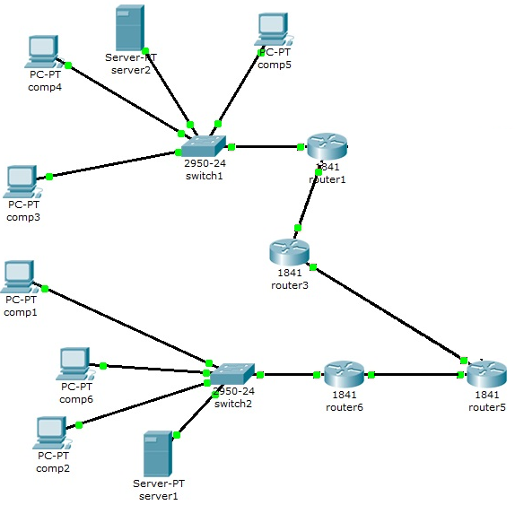

*Итоговая схема:*

